Plano 11 Flächenziegel rot engobiert

wienerberger

Eigenschaften

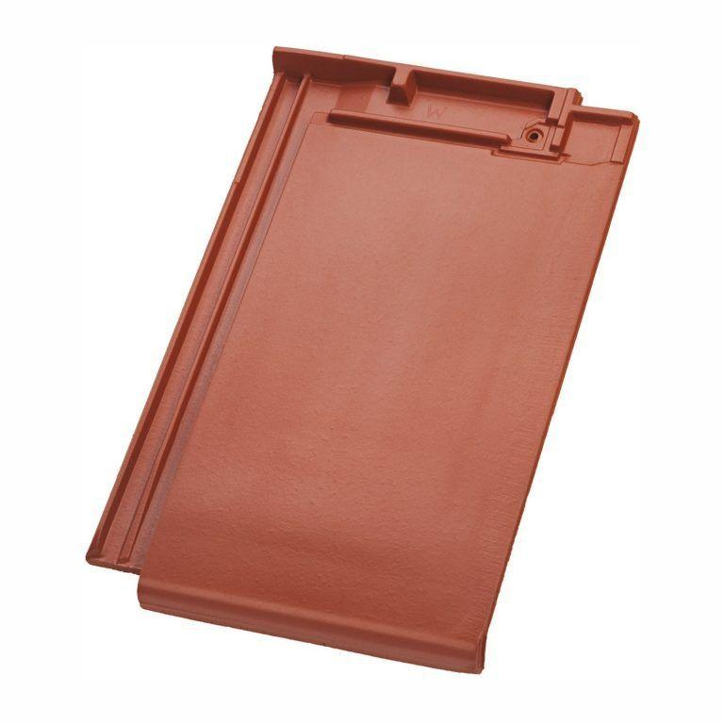

GTIN:

4042351156315

HAN:

13555401

Art Dachziegel

Glattziegel

Farbton

rot

Format

Ganzer Ziegel

Oberfläche

engobiert